YAZILIM RAPORU

Programcının Adı Soyadı : Abdullah Samet Bayraktar

Programlama Dilleri : C#

Programın Adı : Web Tabanlı Blog Uygulaması

Başlama ve Bitiş Tarihi : 21.07.2022 -- 31.07.2022

Projeye Genel Bakış : Proje web tabanlı bilinen blog uygulamalarının temel düzeyde backendi hakkında bilgi sağlar.

3.SİSTEM ÇÖZÜMLEME

|  |
| --- |
| 1.1Projenin Amacı  1.GİRİŞ  1.2. Projenin Kapsamı    1.3. Kullanılacak Teknolojiler |
| 2.PROJE PLANI  2.1 Giriş  2.2 Projenin Plan Kapsamı  2.3.1 UML Diyagramları  2.3.2 Use-Case Diyagramları  2.4 Projede Kullanılan Yazılım/Donanım Araçlar |

3.1 Mevcut Sistem İncelemesi

3.2 Projenin Backend Kontrol İşlemleri

1.GİRİŞ

1.1 PROJENİN AMACI

Bu proje de ASP.NET CORE VE Web API ile yazılan bir blog sitesi yapılmak hedeflenmiştir. Bu proje şuanlık sadece backendi barındırıp herhangi bir frontend barındırmamaktadır bu sebeple kullanıcının görebileceği bir arayüz yoktur. Burada bilinen blog uygulamalarının temel düzeyde backendi yapılmıştır. Amacımız blog uygulamalarının arka planda nasıl çalıştığıdır.

1.2. PROJENİN KAPSAMI

Bu proje geliştiricin URL endpointlerini kullanarak istek atıp düzgün çalışıp çalışmadığını kontrol edebilmektedir. Geliştirici URL leri kullanarak get Metotları ile kategorileri , yazıları görebilir. Proje Frontend developera verilip arayüz tasarımı yapılıp geliştirilebilicek düzeydedir.

1.3. PROJEDE KULLANILAN TEKNOLOJİLER

Projede ASP.NET CORE , Web API , MSSQl , Dapper teknolojileri kullanılacaktır. Frontend teknolojileri kullanılmayacaktır.

2.PROJENİN PLAN KAPSAMI

2.1 GİRİŞ

Bu bölümde projenin plan kısmı ele alınmıştır. Öncelikle projenin plan bölümün de gerekli analizler yapıldı . Hangi veri tabanı kullanılacağı , hangi programlama dili kullanılacağı planlandı .

2.2 PROJENİN İŞ PLANI

|  |  |  |
| --- | --- | --- |
| **İŞ/ZAMAN** | **1.Hafta** | **2.Hafta** |
| **Planlama** | **X** |  |
| **Analiz** | **X** |  |
| **Sistem**  **Çözümleme** | **X** |  |
| **Gerçekleştirim** |  | **X** |
| **Test** |  | **X** |

2.3.2 Use-Case Diyagramları

Proje de şuanlık bir arayüz bulunmadığından kullanıcının bir işlevi bulunmamaktadır bununla birlikte bir diyagramıda yoktur. Backend Geliştiricisi CRUD metotlarını kullanarak Url istekleri atabilir.

2.3.2 Use-Case Diyagramı

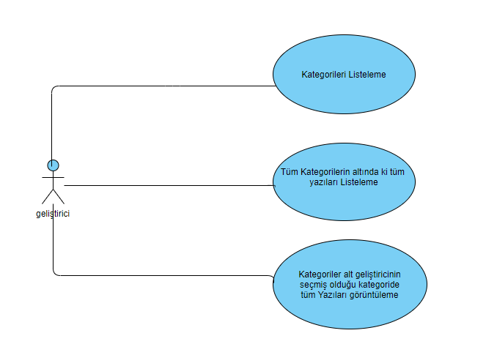

2.3.1 UML Diyagramları:

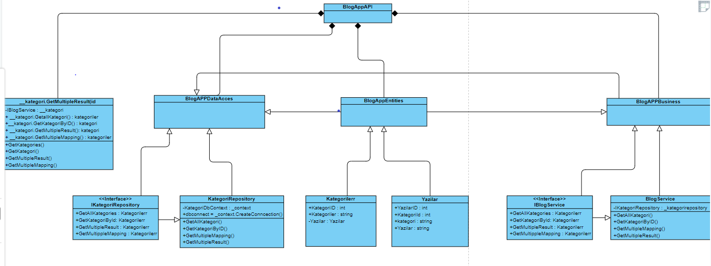

2.4 Projede Kullanılan Yazılım/Donanım Araçlar

Bu projede frontend bulunmamaktadır . Arka Uç(Back End) de ise Asp.Net Core, Web API , Dapper ve veritabanı olarakta MSSQL kullanılmıştır.

3.SİSTEM ÇÖZÜMLEMESİ

3.1 MEVCUT SİSTEMİN ÇÖZÜMLEMESİ

3.1 Projede herhangi bir arayüz bulunmamaktadır bu sebeple Postman platformu üzerinden istek atıp deneyebiliriz.

3.2 Projenin Backend Kontrol İşlemleri

Projeyi çalıştırdıktan sonra Postman üzerinden deneyelim.

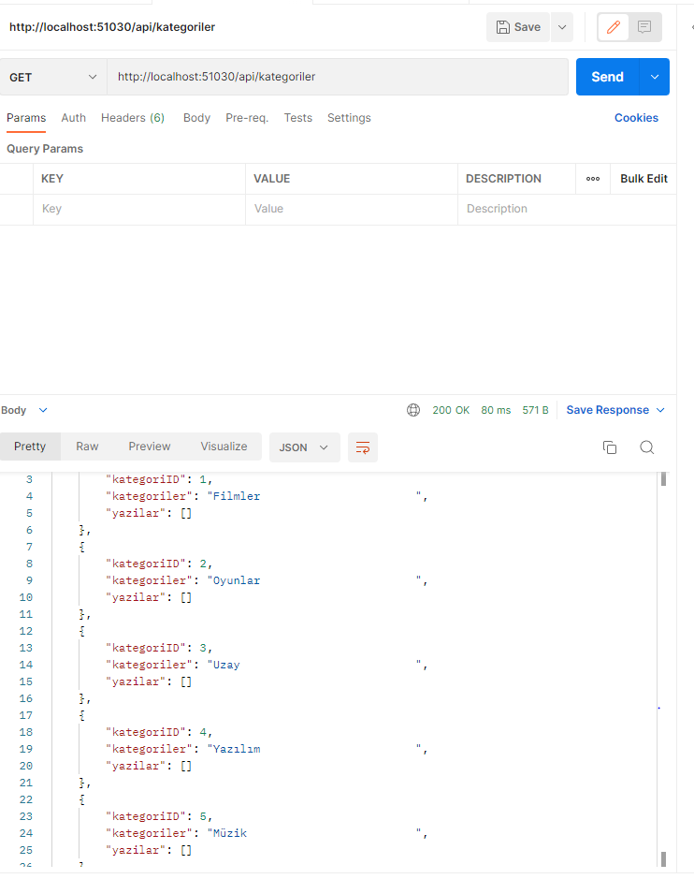Get Metotlarından Kategorilerin Listelenmesi

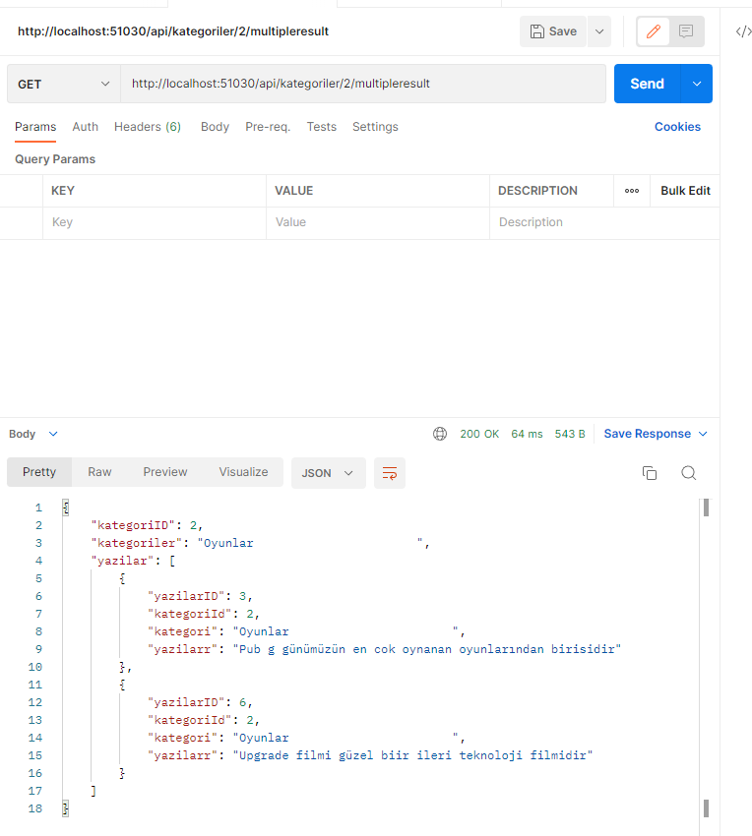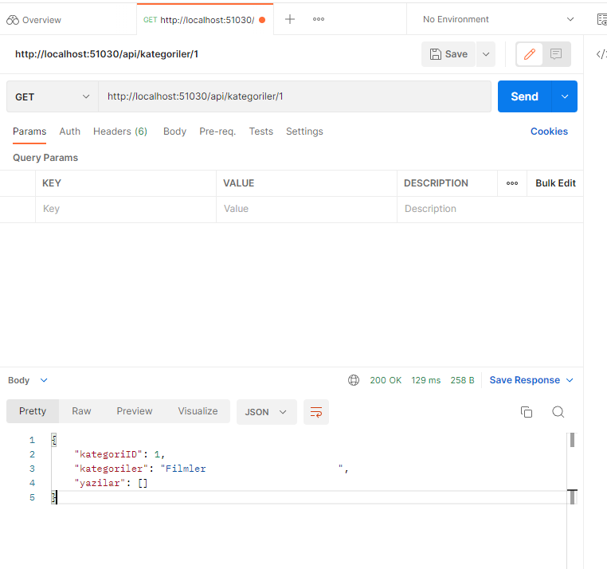Get metodu ile ID’si girilen kategorinin görüntülenmesi

Get Metodu ile Kategori için deki tüm yazıları listeleme

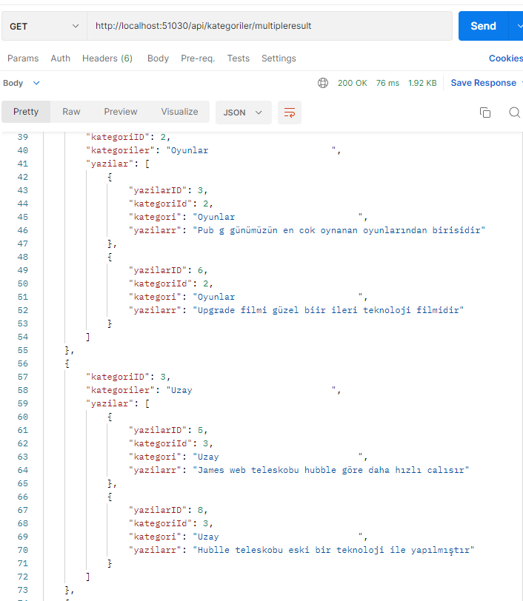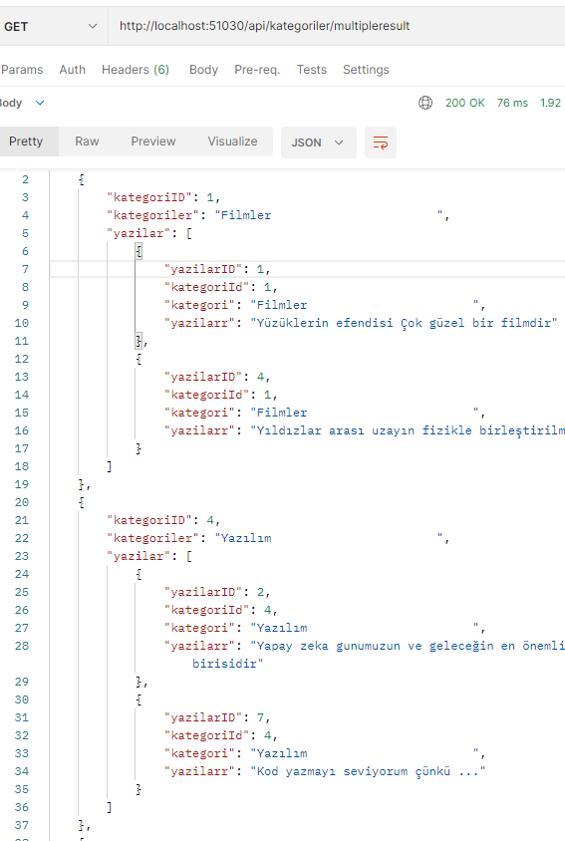

Get Metodu ile hem tüm kategorileri hem de kategori içinde ki tüm yazıların listelenmesi